Акция #СТОПВИЧСПИД в МБОУ СОШ с. Посёлки
1 декабря во всем мире проходит под эгидой борьбы со СПИДом.
С целью формирования культуры безопасной жизнедеятельности, нравственности, здорового образа жизни во Всемирный День борьбы со СПИДом учащиеся МБОУ СОШ с. Посёлки приняли участие в мероприятиях в рамках Всероссийской акции СТОП/ВИЧ/СПИД.
Волонтеры провели акцию «Актуальный час», привлекая внимание к данной проблеме молодежь и взрослое население. Ребята рассказали о чуме 21 века своим одноклассникам, а также вышли на улицы села, распространили листовки среди населения.
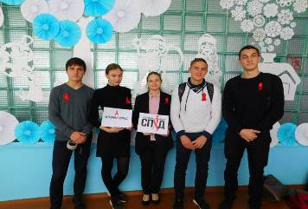
С целью повышения уровня информированности молодого населения о проблемах ВИЧ/СПИДе и формирования навыков ответственного отношения к своему здоровью волонтеры провели акцию "Красная ленточка", в рамках которой распространяли информационные буклеты и красные ленточки, как символ борьбы со СПИДом.
